РОЗДАТКОВИЙ МАТЕРІАЛ

- З’ясуйте, чи має розв’язки система рівнянь:
- $\left\{\begin{aligned}х-2у=7, \\ 3х+2у=5;\end{aligned}\right.$ 2) $\left\{\begin{aligned}4х+5у=9, \\ 12х+15у=18;\end{aligned}\right.$ 3) $\left\{\begin{aligned}3х+у=5, \\ 12х+4у=20.\end{aligned}\right.$
- Встановіть відповідність між графіками зображеними на рисунках та системами рівнянь та знайдіть за рисунком її розв’язок.
рисунок А 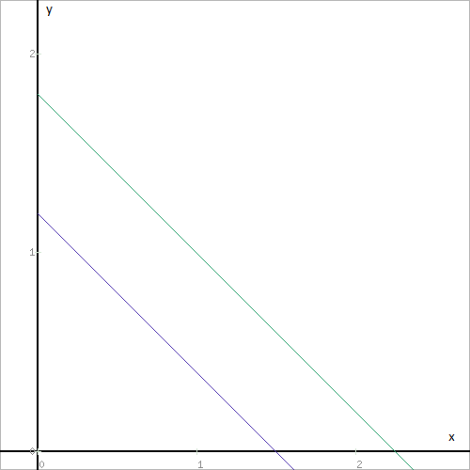
рисунок Б 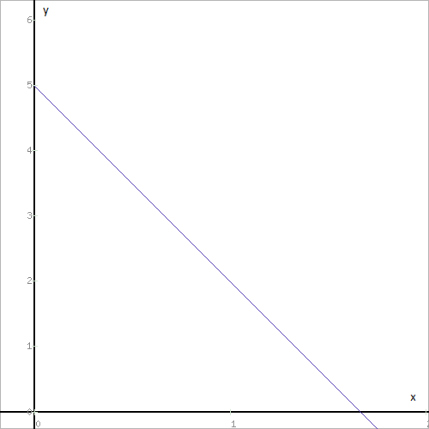
рисунок В 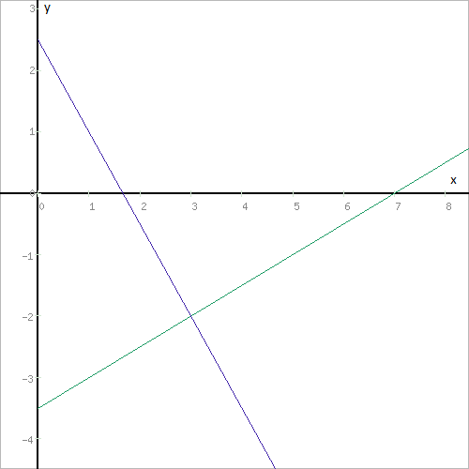

Картка 1  Не можна вбивати | Картка 2  Людям дозволяється критикувати свій уряд
Картка 3  Не можна катувати | Картка 4  Люди можуть розмовляти і зустрічатися з коханою людиною
Картка 5  Не можна мати рабів | Картка 6  Не можна примушувати людину працювати
Картка 7  Досягнувши певного віку, людина може одружуватися з ким хоче | Картка 8  Приватні листи не можна читати, а розмови – підслуховувати
Картка 9  Люди можуть говорити і писати те, що хочуть | Картка 10  Люди можуть подорожувати і залишати свою країну, якщо вони того бажають
Картка 11  До всіх людей слід ставитись однаково, незалежно від їхньої статі, зовнішності, віку або країни, з якої вони приїхали | Картка 12  Людина, звинувачувана у скоєнні злочину, повинна бути судима тим, хто не має відношення до справи
Картка 13  Люди, які перебувають у в’язниці, повинні знати, чому їх там тримають | Картка 14  Люди можуть мати або не мати релігійних переконань

